ข่าวประกาศผลการตรวจพิสูจน์อาหาร
อย. ตรวจพบไซบูทรามีน (Sibutramine) ในผลิตภัณฑ์เสริมอาหาร (ตรา เมย่า อาร์เอ็ม)
LOT : C001 MFG : 10/10/2023 EXP : 10/10/2025
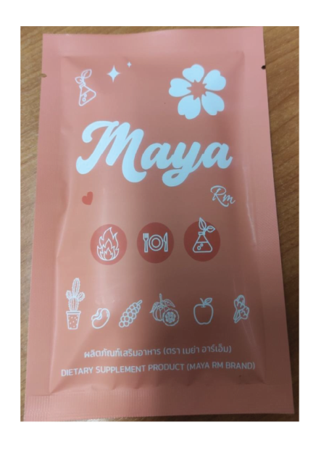
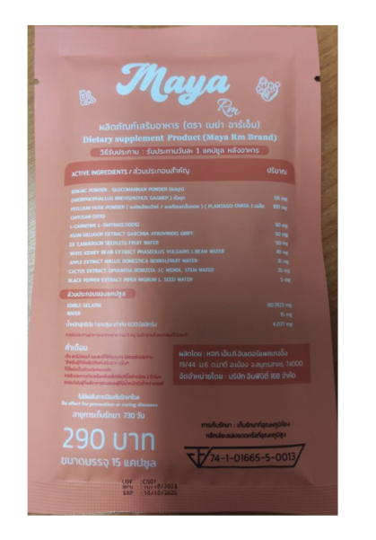
+++++++++++++++++++++++++++++++
สำนักงานคณะกรรมการอาหารและยา (อย.) ได้ซื้อผลิตภัณฑ์อาหาร ประเภทผลิตภัณฑ์เสริมอาหารจากร้านค้าออนไลน์ ชื่อร้าน “มายา อาร์เอ็ม By Beauty Peak” ส่งตรวจวิเคราะห์ ณ สำนักยาและวัตถุเสพติด กรมวิทยาศาสตร์การแพทย์ โดยฉลากระบุรายละเอียดผลิตภัณฑ์ ดังนี้ “ผลิตภัณฑ์เสริมอาหาร (ตรา เมย่า อาร์เอ็ม) DIETARY SUPPLEMENT PRODUCT (MAYA RM BRAND) อย.74-1-01665-5-0013 ผลิตโดย : หจก. เอ็น.ที.อินเตอร์แพคเกจจิ้ง 19/44 ม.6 ต.นาดี อ.เมือง จ.สมุทรสาคร 74000 จัดจำหน่ายโดย : บริษัท อินฟินิตี้ 168 จำกัด ขนาดบรรจุ 15 แคปซูล LOT : C001 MFG : 10/10/2023 EXP : 10/10/2025”
ผลการตรวจวิเคราะห์พบ ไซบูทรามีน (Sibutramine) ซึ่งมีรายงานถึงผลกระทบต่อระบบหัวใจและหลอดเลือด ทำให้เกิดผลเสียร้ายแรงจนถึงแก่ชีวิต จัดเป็นวัตถุที่ออกฤทธิ์ต่อจิตและประสาทในประเภท 1 ตามประกาศกระทรวงสาธารณสุข เรื่อง ระบุชื่อวัตถุออกฤทธิ์ในประเภท 1 พ.ศ. 2565 ซึ่งเป็นอาหารที่น่าจะเป็นอันตรายต่อสุขภาพหรืออนามัยของประชาชน จึงประกาศให้ประชาชนระมัดระวังในการซื้อหรือบริโภคผลิตภัณฑ์อาหารดังกล่าว ทั้งนี้ อย. และหน่วยงานที่เกี่ยวข้องอยู่ระหว่างดำเนินการตามกฎหมายกับผู้กระทำผิดต่อไป
หากมีข้อสงสัยเรื่องความปลอดภัยของผลิตภัณฑ์สุขภาพ สามารถสอบถามหรือแจ้งร้องเรียนได้ที่สายด่วน อย. 1556 หรือผ่าน Line@FDAThai, Facebook : FDAThai หรือ E-mail : 1556@fda.moph.go.th ตู้ ปณ. 1556 ปณฝ. กระทรวงสาธารณสุข จ.นนทบุรี 11004 หรือสำนักงานสาธารณสุขจังหวัดทั่วประเทศ
***********************************************
วันที่เผยแพร่ข่าว 11 เมษายน 2566 ข่าวแจก 140 / ปีงบประมาณ พ.ศ. 2567

